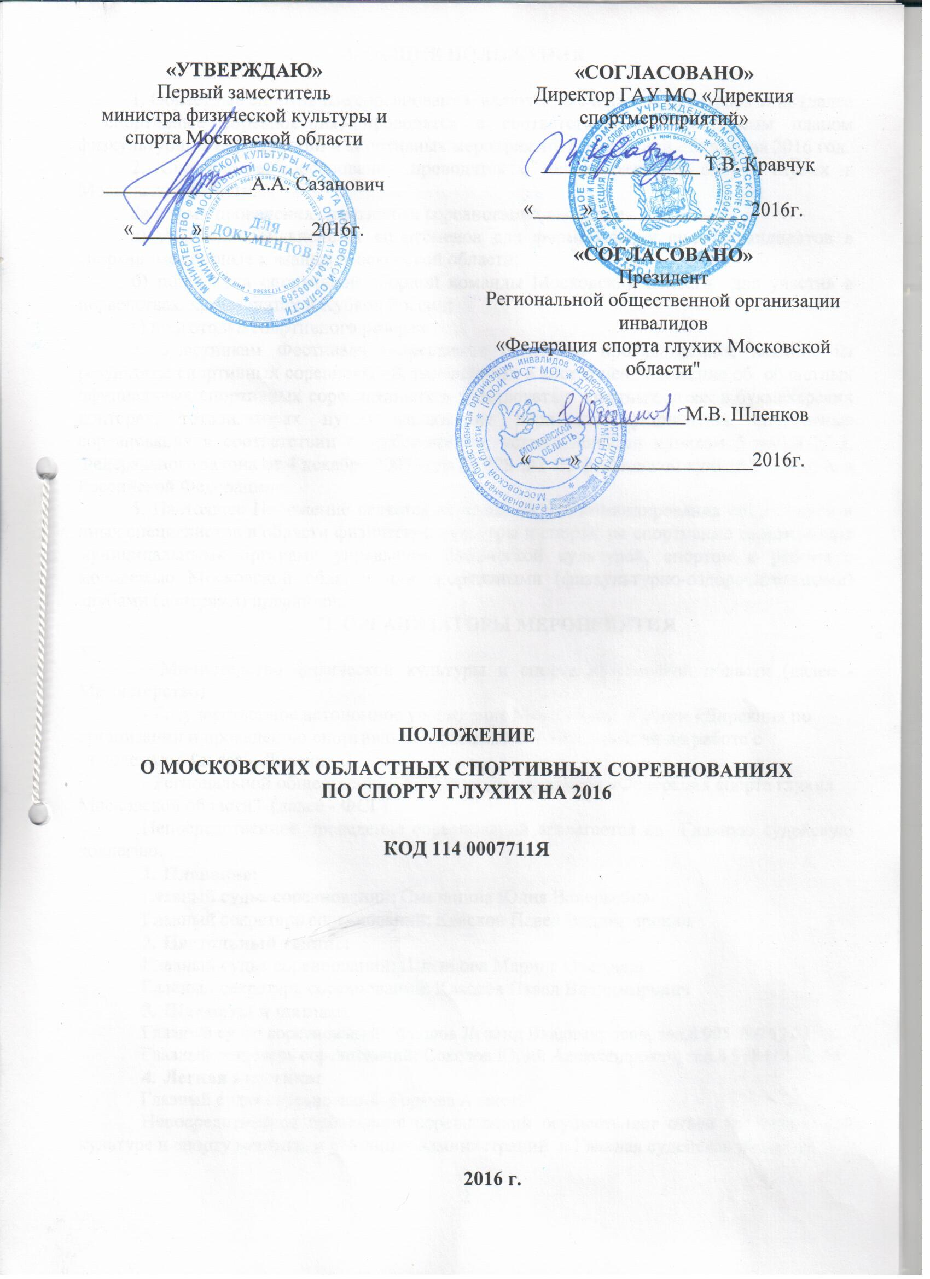

«УТВЕРЖДАЮ»  Первый заместитель  министра физической культуры и  спорта Московской области  _______________А.А. Сазанович  «______»___________2016г. | «СОГЛАСОВАНО»  Директор ГАУ МО «Дирекция спортмероприятий»  ________________ Т.В. Кравчук  «_____» _______________ 2016г.  «СОГЛАСОВАНО»  Президент  Региональной общественной организации инвалидов  «Федерация спорта глухих Московской области"  _________________М.В. Шленков  «____» _________________2016г.

ПОЛОЖЕНИЕ
ОБ ОБЛАСТНЫХ ОФИЦИАЛЬНЫХ СПОРТИВНЫХ СОРЕВНОВАНИЯХ
МОСКОВСКОЙ ОБЛАСТИ ПО СПОРТУ ГЛУХИХ

КОД 114 0007711Я

Московская область
2016 г.
I. ОБЩИЕ ПОЛОЖЕНИЯ
1. Областные спортивные соревнования, включенные в настоящее Положение (далее – спортивные соревнования) проводятся в соответствии с Календарным планом физкультурных мероприятий и спортивных мероприятий Московской области на 2016 год.
2. Спортивные соревнования проводятся с целью развития спорта глухих в Московской области.
Задачами проведения спортивных соревнований являются:
а) выявление сильнейших спортсменов для формирования списка кандидатов в спортивные сборные команды Московской области;
б) подготовка спортивной сборной команды Московской области для участия в первенствах, чемпионатах и Кубках России;
г) подготовка спортивного резерва.
3. Участникам спортивных соревнований запрещается оказывать противоправное влияние на результаты спортивных соревнований, включённых в настоящее положение об областных официальных спортивных соревнованиях и участвовать в азартных играх в букмекерских конторах, тотализаторах путём заключения пари на официальные спортивные соревнования в соответствии с требованиями, установленными пунктом 3 части 26.2. Федерального закона от 4 декабря 2007 года № 329-ФЗ «О физической культуре и спорте в Российской Федерации».
4. Настоящее Положение является основанием для командирования спортсменов и иных специалистов в области физической культуры и спорта на спортивные соревнования муниципальными органами управления физической культурой, спортом и работы с молодежью Московской области или спортивными (физкультурно-оздоровительными) клубами (центрами) инвалидов.
II. ОРГАНИЗАТОРЫ МЕРОПРИЯТИЯ
Организаторами спортивных соревнований являются:
Министерство физической культуры и спорта Московской области (далее – Министерство);
Государственное автономное учреждение Московской области «Дирекция по организации и проведению спортивных мероприятий и мероприятий по работе с молодежью» (далее – Дирекция);
Региональная общественная организация инвалидов «Федерация спорта глухих Московской области" (далее - ФСГ).
Непосредственное проведение соревнований возлагается на ГСК.

- МЕСТО И СРОКИ ПРОВЕДЕНИЯ
Спортивные соревнования проводятся на спортивных объектах в соответствии с установленными сроками Календарного плана физкультурных мероприятий и спортивных мероприятий Московской области по спорту глухих на 2016 год:
1. Первенство Московской области по плаванию
Дата проведения: 11 марта 2016 года;
Место проведения: г. Фрязино, ул. Комсомольская д.19-а МУ ФОЦ «Олимп»
2. Чемпионат Московской области по плаванию
Дата проведения: 12 марта 2016 года;
Место проведения: г. Фрязино, ул. Комсомольская д.19-а МУ ФОЦ «Олимп»
3. Чемпионат и первенство Московской области по настольному теннису
Дата проведения: 18-20 марта 2016 года;
Место проведения: Ногинский район, ЛОК «Колонтаево»

4. Чемпионат и первенство Московской области по шахматам и шашкам.
Сроки проведения соревнования: с 19 мая по 22 мая 2016 года.
Место проведения: ЛОК «Дом отдыха «Колонтаево» Ногинского муниципального района Московской области.
5. Первенство Московской области по легкой атлетике
Дата проведения: 23 сентября 2016 года;
Место проведения: г.Подольск, ул. Клемента Готвальда, стр.4 ст. «Труд»
6. Чемпионат Московской области по легкой атлетике
Дата проведения: 24 сентября 2016 года; г.Подольск, ул. Клемента Готвальда, стр.4 ст. «Труд»

IV. ТРЕБОВАНИЯ К УЧАСТНИКАМ И УСЛОВИЯ ИХ ДОПУСКА
К участию в спортивных соревнованиях допускаются спортсмены спортивных сборных команд муниципальных образований Московской области, состоящие из спортсменов-инвалидов по слуху.
От одного муниципального образования может быть заявлена одна спортивная команда.
Основанием для допуска спортсмена к спортивным соревнованиям по медицинским заключениям является именная заявка с отметкой «Допущен» напротив каждой фамилии спортсмена с подписью врача или врача по лечебной физкультуре, заверенной личной печатью, при наличии подписи с расшифровкой ФИО врача в конце заявки, заверенной печатью допустившей спортсмена медицинской организации, имеющей лицензию на осуществление медицинской деятельности (возможна медицинская справка о допуске к соревнованиям, подписанная врачом или врачом по лечебной физкультуре по спортивной медицине и заверенная печатью медицинской организации, отвечающей вышеуказанным требованиям).
Не допускается участие спортсменов, тренеров, спортивных судей, руководителей спортивных команд и других участников соревнований в азартных играх в букмекерских конторах и тотализаторах путем заключения пари на соревнованиях и противоправное влияние на результаты соревнований.
Вступительные взносы не взимаются.
Главная судейская коллегия оставляет за собой право вносить изменения в программу соревнований в зависимости от состава и подготовленности участников, погодных условий.
Медицинский осмотр участников спортивных соревнований проводится не ранее, чем за 1 месяц до начала проведения соревнования.

  - Требования по спортивным дисциплинам.
    - Легкая атлетика
К участию в соревнованиях допускаются спортсмены спортивных сборных команд муниципальных образований Московской области, состоящие из спортсменов-инвалидов по слуху.
От муниципального образования может быть заявлена одна спортивная команда. Максимальный состав команды: 12 человек (10 спортсменов, 1тренер и 1 руководитель команды). Каждый участник имеет право стартовать не более чем в 2-х видах программы.
Возраст участников первенства с 14 до 18 лет, возраст участников чемпионата - 18 лет и старше.

    - Настольный теннис
К участию в спортивных соревнованиях допускаются спортсмены спортивных сборных команд муниципальных образований Московской области, состоящие из спортсменов-инвалидов по слуху.
От одного муниципального образования может быть заявлена одна спортивная команда. Максимальный состав команды – 10 человек (8 спортсменов, 1 представитель, 1 тренер).
Возраст участников на момент поведения соревнований:
Первенство: юноши, девушки 12-18 лет
Чемпионат: мужчины и женщины от 19 лет и старше.

    - Плавание
К участию в спортивных соревнованиях допускаются спортсмены спортивных сборных команд муниципальных образований Московской области, состоящие из спортсменов-инвалидов по слуху.
От муниципального образования может быть заявлена одна спортивная команда. Максимальный состав команды: 8 человек (6 спортсменов, 1тренер и 1 руководитель команды). Каждый участник имеет право стартовать не более чем в 2-х видах программы.
Возраст участников первенства с 14 до 18 лет, возраст участников чемпионата - 18 лет и старше.
4.1.4. Шахматы и шашки
К участию в спортивных соревнованиях допускаются спортсмены спортивных сборных команд муниципальных образований Московской области, состоящие из спортсменов-инвалидов по слуху, имеющих медицинский допуск для участия в соревнованиях.
От муниципального образования может быть заявлена одна спортивная команда. Максимальный состав команды - неограничен.
К участию в Чемпионате допускаются спортсмены старше 18 лет, имеющие спортивную подготовку не ниже 3 спортивного разряда.
Возраст участников Первенства на день проведения соревнований - не старше 18 лет.

- ПРОГРАММА МЕРОПРИЯТИЙ

№ п/п | Наименование мероприятия | Программа мероприятия | Наименование спортивной  дисциплины (в соответствии с ВРВС) | Номер-код спортивной  дисциплины  (в соответс. с ВРВС) | кол-во компл.медалей/кол-во грамот
1 | Первенство Московской области по плаванию | 9.30-10.30-работа классификационной комиссии  9.30-10.30-работа мандатной комиссии  11.00- 15.00– соревнования | Плавание - вольный стиль 50 м | 1141321711Я | 12/36
 |  |  | Плавание - вольный стиль 100 м | 1141351711Я
 |  |  | Плавание - на спине 50 м | 1141421711Я
 |  |  | Плавание - на спине 100 м | 1141401711Я
 |  |  | Плавание - брасс 50 м | 1141391711Я
 |  |  | Плавание - брасс 100 м | 1141381711Я
2 | Чемпионат Московской области по плаванию | 9.30-10.30-работа классификационной комиссии  9.30-10.30-работа мандатной комиссии  11.00- 15.00– соревнования | Плавание - вольный стиль 50 м | 1141321711Я | 12/36
 |  |  | Плавание - вольный стиль 100 м | 1141351711Я
 |  |  | Плавание - на спине 50 м | 1141421711Я
 |  |  | Плавание - на спине 100 м | 1141401711Я
 |  |  | Плавание - брасс 50 м | 1141391711Я
 |  |  | Плавание - брасс 100 м | 1141381711Я
3 | Чемпионат и первенство Московской области по настольному теннису | 18 марта  14.00–16.00–заезд и регистрация участников соревнований,  14.00-19.00-работа классификационной комиссии  17.00-19.00 – соревнования  20.00 – 21.00 – совещание судей и представителей команд  19 марта  10.00–14.00 – соревнования  16.00–19.00 - соревнования  20 марта  10.00-13.00 – соревнования  15.00– награждение, отъезд | Настольный теннис (одиночный разряд) | 1141282711Я | 4/12
4 | Чемпионат и первенство Московской области по шахматам и шашкам | 19 мая 2015 года  14.00 - 16.00 - приезд и регистрация участников соревнований  16.00 – 17.00 - совещание с представителями команд, жеребьёвка  17.00–19.00 - соревнования  20-21 мая 2015 года  10.00–19.00 - соревнования  22 мая 2015 года  10.00–17.00 - соревнования  17.00 – 18.00 - подведение итогов и награждение  18.30 - отъезд команд | Шашки | 1141022711Я | 8/24
 |  |  | Шахматы | 1140182711Я
5 | Первенство Московской области по легкой  атлетике | 10.00 -11.00 - работа мандатной комиссии  11.00-11.30–заседание ГСК  11.30-14.30–соревнования  15.30-16.30 - награждение | Легкая атлетика - бег 100 м | 1141691711Я | 10/30
 |  |  | Легкая атлетика - бег 400 м | 1141731711Я
 |  |  | Легкая атлетика - бег 800 м | 1141741711Я
 |  |  | Легкая атлетика - прыжки в длину | 1141911711Я
 |  |  | Легкая атлетика - толкание ядра | 1141951711Я
6 | Чемпионат Московской области по легкой атлетике | 10.00 -11.00 - работа мандатной комиссии  11.00-11.30–заседание ГСК  11.30-14.30–соревнования  15.30-16.30 - награждение | Легкая атлетика - бег 100 м | 1141691711Я | 10/30
 |  |  | Легкая атлетика - бег 400 м | 1141731711Я
 |  |  | Легкая атлетика - бег 800 м | 1141741711Я
 |  |  | Легкая атлетика - прыжки в длину | 1141911711Я
 |  |  | Легкая атлетика - толкание ядра | 1141951711Я

Главная судейская коллегия оставляет за собой право вносить изменения в программу соревнований в зависимости от состава участников, погодных условий, объединять классы.

VI. ПОДАЧА ЗАЯВОК НА УЧАСТИЕ
6.1. Предварительные именные и технические заявки на участие в соревнованиях (Приложение 1 и 2), должны быть представлены не позднее 5 (пяти) дней до начала соревнований по электронной почте – fsimo@mail.ru Дополнительную информацию можно получить по телефону: 8-926-881-54-33 - Каткова Наталья Владимировна.
6.2. Предварительные заявки на участие в соревнованиях по шашкам, шахматам должны быть представлены по электронной почте электронной почте fokidiagonal@maiI.ru. Тел. для справок: 8(916)325-67-28 - Ильенко Владимир Фёдорович
Телефон для справок по размещению: 8-495-789-36-12 ЛОК «Колонтаево» не позднее чем, за 5 дней до начала соревнований.
Оригиналы заявок на участие в соревнованиях подаются в мандатную комиссию в день проведения соревнований.
Именная заявка подписывается и заверяется печатью врача и медицинского учреждения, руководителем организации, представителем команды (оригинал). В заявке имя участника и дата рождения должны быть написаны полностью.
В день соревнований команды представляют в мандатную комиссию Главной судейской коллегии следующие документы на всех участников:
- именную и техническую заявки (Приложение 1,2);
- копию паспорта;
- договоры страхования жизни и здоровья от несчастных случаев.

VII. УСЛОВИЯ ПОДВЕДЕНИЯ ИТОГОВ
Победители и призеры определяются в каждой спортивной дисциплине, раздельно среди мужчин и женщин, юношей и девушек, в соответствии с правилами соревнований по спорту глухих.

- НАГРАЖДЕНИЕ
1. Спортсмены – победители и призеры в личных дисциплинах спортивных соревнований награждаются медалями и грамотами Министерства.
Утвержденные протоколы соревнований судейская коллегия предоставляет в бумажном виде и на электронном носителе в Дирекцию в течение 3-х дней после окончания соревнований.

IX. УСЛОВИЯ ФИНАНСИРОВАНИЯ
9.1. За счет средств Дирекции - выделяется наградная атрибутика.
9.2. Дирекция оказывает содействие в медицинском сопровождении мероприятия.
9.3. Расходы по командированию представителей, тренеров и участников соревнований – за счет средств командирующих организаций.

X. ОБЕСПЕЧЕНИЕ БЕЗОПАСНОСТИ УЧАСТНИКОВ И ЗРИТЕЛЕЙ
В целях обеспечения безопасности участников и зрителей соревнования разрешается проводить на спортивных сооружениях, принятых в эксплуатацию государственными комиссиями, при условии наличия актов технического обследования готовности сооружения к проведению мероприятий в соответствии с постановлением Губернатора Московской области от 05.03.2001 № 63-ПГ «О порядке проведения массовых мероприятий на спортивных сооружениях в Московской области» и распоряжением Губернатора Московской области от 17.10.2008 № 400-РГ «Об обеспечении общественного порядка и безопасности, оказании гражданам своевременной квалифицированной медицинской помощи при проведении массовых мероприятий на территории Московской области».
Дирекция оказывает содействие в медицинском сопровождении мероприятия.
Участие в соревнованиях осуществляется при наличии договора о страховании жизни и здоровья от несчастных случаев и болезней. Договор о страховании участников представляется вместе с именной заявкой в мандатную комиссию.
Страхование участников соревнований может производиться за счет бюджетных и внебюджетных средств в соответствии с законодательством Российской Федерации.

ДАННОЕ ПОЛОЖЕНИЕ ЯВЛЯЕТСЯ ВЫЗОВОМ НА СОРЕВНОВАНИЯ*

*Настоящее Положение имеет юридическую силу при наличии согласования по обеспечению безопасности, охраны общественного порядка и антитеррористической защищенности администрации муниципального образования, места проведения соответствующего Мероприятия, включенного в календарь мероприятий

Приложение № 1
к Положению о соревнованиях

ИМЕННАЯ ЗАЯВКА
На участие в________________________________________________
команды__________________________________________________________________
(наименование организации, город, муниципальное образование)

№  п/п | Фамилия, имя, отчество  (полностью) | Дата рождения  (число, месяц, год) | Соревновательный класс | Адрес постоянного места жительства | Подпись печать врача

Тренер команды _____________ /____________________ /

Всего допущено человек: ___________ Врач _______________ / ___________________/
М.П.

Руководитель ______________ /_____________________/
М. П.

Приложение № 2
к Положению о соревнованиях

ТЕХНИЧЕСКАЯ ЗАЯВКА

На участие в________________________________________________
команды___________________________________________________
(наименование организации, город, муниципальное образование)

№  п/п | Фамилия, имя, отчество  (полностью) | Дата рождения  (число, месяц, год) | Муниципальное образование, организация | Соревновательный класс | дистанции

Тренер команды _____________ /____________________ /

Руководитель ______________ /____________________/
М. П.

